ПРОЕКТ

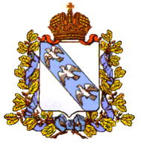

АДМИНИСТРАЦИЯ КУРСКОЙ ОБЛАСТИ

Комитет по охране ОБЪЕКТОВ КУЛЬТУРНОГО наследия Курской области

П Р И К А З

от _______________ № ______________

г. Курск

Об утверждении границ и режима использования территории объекта культурного наследия федерального значения «Могила Богдановича Ипполита Федоровича (1743–1803 гг.)», 1743–1803 гг.,
расположенного по адресу: Курская область, г. Курск,
бывшее Херсонское кладбище

В соответствии с Федеральным законом от 25 июня 2002 г. № 73-ФЗ «Об объектах культурного наследия (памятниках истории и культуры) народов Российской Федерации», Законом Курской области от 29 декабря 2005 г. № 120-ЗКО «Об объектах культурного наследия Курской области», пунктом 3.10 Положения о комитете по охране объектов культурного наследия Курской области, утвержденного постановлением Губернатора Курской области от 15.09.2020 № 274-пг, ПРИКАЗЫВАЮ:
- Утвердить:
границы территории объекта культурного наследия федерального значения «Могила Богдановича Ипполита Федоровича (1743–1803 гг.)», 1743–1803 гг., расположенного по адресу: Курская область, г. Курск, бывшее Херсонское кладбище, согласно приложению № 1 к настоящему приказу;
режим использования территории объекта культурного наследия федерального значения «Могила Богдановича Ипполита Федоровича (1743–1803 гг.)», 1743–1803 гг., расположенного по адресу: Курская область, г. Курск, бывшее Херсонское кладбище, согласно приложению № 2 к настоящему приказу.
- Отделу государственного надзора комитета по охране объектов культурного наследия Курской области (М.Н. Мерзликиной) обеспечить реализацию мер, предусмотренных пунктом 13 приказа Министерства культуры Российской Федерации от 4 июня 2015 г. № 1745 «Об утверждении требований к составлению проектов границ территорий объектов культурного наследия».
- Контроль за исполнением настоящего приказа возложить на заместителя председателя комитета по охране объектов культурного наследия Курской области М.Ю. Глазкова.

Председатель комитета по охране
объектов культурного наследия
Курской области И.А. Мусьял

Приложение № 1
к приказу комитета по охране
объектов культурного наследия
Курской области
от______________№ _______

Границы территории объекта культурного наследия
федерального значения «Могила Богдановича Ипполита Федоровича (1743-1803 гг.)», 1743-1803 гг.,
Курская область, г. Курск, бывшее Херсонское кладбище

Прохождение границы |  | Описание прохождения границы
от точки | до точки
1 | 2 | 3
1 | 2 | На северо-восток – 2,16 м;
2 | 3 | На юго- восток – 2,23 м;
3 | 4 | На юго-запад – 2,16 м;
4 | 1 | На северо-запад в исходную точку 2,23 м

Карта (схема) границ территории объекта культурного наследия федерального значения
«Могила Богдановича Ипполита Федоровича (1743-1803 гг.)»,
1743-1803 гг., расположенного по адресу:
Курская область, г. Курск,
бывшее Херсонское кладбище
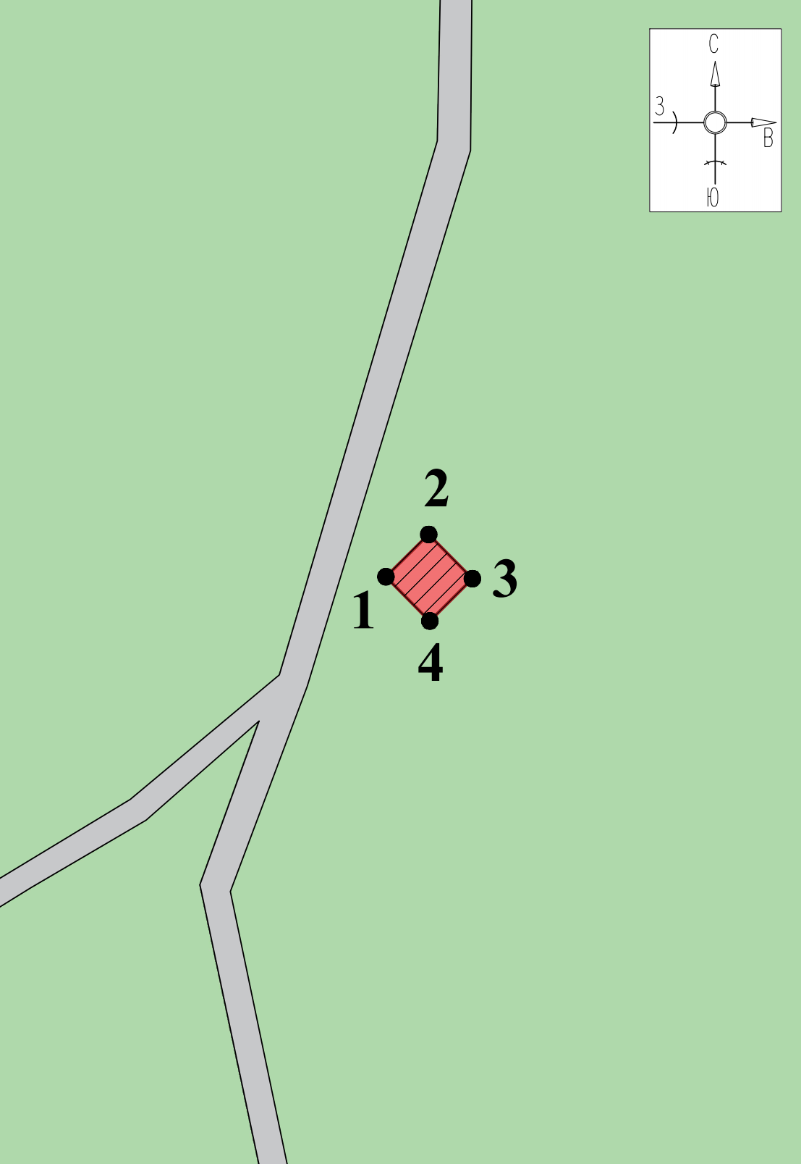
Масштаб 1:250

Используемые условные знаки и обозначения:

- объект культурного наследия федерального значения «Могила Богдановича Ипполита Федоровича (1743-1803 гг.)», 1743-1803 гг.

- границы территории объекта культурного наследия федерального значения «Могила Богдановича Ипполита Федоровича (1743-1803 гг.)», 1743-1803 гг.

- обозначение характерной (поворотной) точки

Приложение к границам территории
объекта культурного наследия федерального значения
«Могила Богдановича Ипполита Федоровича (1743-1803 гг.)»,
1743-1803 гг., расположенного по адресу:
Курская область, г. Курск,
бывшее Херсонское кладбище

Координаты характерных (поворотных) точек к карте (схеме) границ территории объекта культурного наследия федерального значения «Могила Богдановича Ипполита Федоровича
(1743–1803 гг.)», 1743–1803 гг., расположенного по адресу:
Курская область, г. Курск, бывшее Херсонское кладбище

Сведения о местоположении границ объекта
Координаты характерных (поворотных) точек в системе координат МСК-46
Метод определения координат - геодезический
Средняя квадратическая погрешность положения характерной точки (Мt), м = 0,10
Сведения о характерных точках границ объекта
Обозначение характерных точек границ | Координаты, м |  | Описание закрепления точки
 | X | Y
1 | 419344,72 | 1296978,85 | -
2 | 419487,20 | 1297122,26 | -
3 | 419343,29 | 1297264,35 | -
4 | 419200,81 | 1297120,94 | -
1 | 419344,72 | 1296978,85 | -

Приложение № 2
к приказу комитета по охране
объектов культурного наследия
Курской области
от______________№ _______

Режим
использования территории объекта культурного наследия федерального значения «Могила Богдановича Ипполита Федоровича (1743–1803 гг.)», 1743–1803 гг. (далее - Объект), расположенного по адресу: Курская область, г. Курск, бывшее Херсонское кладбище

На территории Объекта разрешается:
проведение работ по сохранению Объекта;
проведение работ по обеспечению функционирования Объекта, не нарушающих целостности его территории;
проведение земляных, землеустроительных, хозяйственных мероприятий и работ без нарушения параметров и особенностей и не создающих угрозы повреждения, разрушения или уничтожения Объекта.
На территории Объекта запрещается:
строительство объектов капитального строительства;
любая хозяйственная деятельность, которая может привести к разрушению Объекта, нарушению его физической сохранности, а также искажению внешнего облика, элементов, изменению характерных взаимосвязей с окружением и условий восприятия Объекта;
прокладка наземных инженерных коммуникаций, в том числе воздушных линий электропередач, кроме временных, необходимых для проведения ремонтно-реставрационных работ;
динамическое воздействие, создающее разрушающие вибрационные нагрузки;
складирование материалов (конструкций) и мусора;
складирование твердых бытовых отходов.

Уведомление
о подготовке проекта «Об утверждении границ и режима использования территории объекта культурного наследия федерального значения «Могила Богдановича Ипполита Федоровича (1743–1803 гг.)», 1743–1803 гг., расположенного по адресу: Курская область, г. Курск, бывшее Херсонское кладбище

1. Вид: приказ комитета по охране объектов культурного наследия Курской области
2. Наименование: «Об утверждении границ и режима использования территории объекта культурного наследия федерального значения «Могила Богдановича Ипполита Федоровича (1743–1803 гг.)», 1743–1803 гг., расположенного по адресу: Курская область, г. Курск, бывшее Херсонское кладбище.
3. Планируемый срок вступления в силу нормативного правового акта: вступает в силу со дня его подписания.
4. Круг лиц, на которых будет распространено действие нормативного правового акта: собственники (пользователи) объекта, органы государственной власти, местного самоуправления.
5. Необходимость установления переходного периода: не требуется.
6. Краткое изложение цели регулирования, общая характеристика соответствующих общественных отношений, а также обоснование необходимости подготовки нормативного правового акта: проект приказа разработан в целях реализации осуществления полномочий комитета по охране объектов культурного наследия Курской области в соответствии с требованиями Федерального закона от 25.06.2002 № 73-ФЗ «Об объектах культурного наследия (памятниках истории и культуры) народов Российской Федерации».
7. Сведения о разработчике проекта нормативного правового акта: комитет по охране объектов культурного наследия Курской области.
8. Срок, в течение которого разработчиком принимаются предложения: в течение 10 календарных дней со дня размещения на официальном сайте Администрации Курской области в информационно-телекоммуникационной сети «Интернет» настоящего уведомления.
9. Наиболее удобный способ представления предложений: по адресу электронной почты: nadzorokn@rkursk.ru.

Согласовано:

Должность | Фамилия, инициалы | Дата | Подпись
Заместитель председателя комитета | М.Ю. Глазков
Начальник отдела государственного надзора | Н.Б. Елгушиева
Начальник отдела разрешительной документации и учета объектов культурного наследия | А.А. Верещак

Разослать:
1.
2.
3.
4.
5.

Автор документа: _______________________________________________________________________

___________________________________________________________________________
(должность, фамилия, имя, отчество, подпись)

Телефон____________________

